УДК 372.8

Аудиовизуальные технологии обучения на уроках информатике

© 2009 г. Максимова Н. А.

В статье описаны основные проблемы, стоящие перед существующей системой образования по внедрению современных технологий обучения в педагогическую практику. Описана предложенная автором структура современной системы обучения, описана методика использования аудиовизуальных технологий обучения на занятиях. Приведено содержательное описание тем курса «Аудиовизуальные технологии обучения информатике» и описаны проекты, которые выполняют студенты при изучении тем данного курса.
Ключевые слова: аудиовизуальные технологии обучения информатике, структура современной педагогической системы, мультимедийные учебные пособия, интерактивные доски

Изменения социально-экономической структуры общества, трансформация ценностных ориентаций современного человека способствуют появлению в сфере образования идей и концепций, в которых отражается понимание радикального характера происходящих перемен. В «Программе развития педагогического образования России на 2001-2010 годы» и в Законе РФ «Об образовании» отмечается, что в условиях модернизации образования актуализируются такие профессиональные функции, как прогнозирование, проектирование и организация содержательной и процессуальной сторон образования. Выделены следующие проблемы, стоящие перед существующей системой образования:
- снижение общей и профессиональной культуры педагога;
- отсутствие научно-методических основ диагностики качества образования;
- отсутствие эффективного механизма повышения качества подготовки кадров;
- нарушение механизма преемственности форм и методов обучения в образовательных учреждениях;
- неразвитость информационной культуры преподавателей в системе образования.
Современной системе образования для решения данных проблем нужен педагог, обладающий высоким уровнем профессионально-педагогической культуры.

В связи с этим необходим перевод подготовки студентов на качественно новый уровень, отвечающий современным требованиям, с учетом многоуровневой структуры высшего образования России, повышение фундаментальности образования в сочетании с внедрением современных образовательных технологий (аудио и телекоммуникационных) в учебную и профессиональную деятельность учителя. Использование аудиовизуальных и телекоммуникационных технологий обучения требует от педагога наличия дополнительных знаний, умений и навыков по созданию и разработке современных средств обучения [5, 7]. Можно предложить следующую логическую структуру современной системы обучения (схема 1).

Преподаватель
Операционная система АМП (автоматизированное место преподавателя)
Автоматизированное рабочее место студента (АРМС база для студентов)
Образовательный портал поддержки учебного процесса
Первоначальное психолого-педагогическое тестирование
Корректирующие упражнения, описание системы оценивания (рейтинг)
Готовые обучающие программы

Задачники

Готовые демонстрационные слайды, опорные конспекты, тесты, задания для самостоятельной работы
Профессионально-ориентированные обучающие программы, электронные учебники
Пособия
Web – сайты, образовательные порталы в Internet
Профессионально-ориентированная правовая система
Профессионально–ориентированная поисковая система
Подготовка к занятиям
Методические рекомендации по организации самостоятельной работы студентов
Задания повышенной сложности
Энциклопедия по педагогическим технологиям
Историческая справка (виртуальный музей)
Задания из АМП
Готовые конспекты
Методическая энциклопедия
Дидактический материал
Список тем НИР

Анализируя данную схему можно утверждать, что современные системы обучения в основном строятся на базе гипермедиа технологии. Системы гипермедиа играют большую роль в высшем образовании. Гипермедиа в качестве инструмента познания следует использовать не как перечень инструкций, являющихся источником информации, а как инструмент, с помощью которого происходит обучение. Использование гипермедиа в образовании выявило главные преимущества этой системы, которые развиваются по мере совершенствования аппаратной и программной продукции. Прежде всего, эти преимущества состоят в наличии точек разветвления в программе, что позволяет обучающимся регулировать процесс восприятия информации и либо вернуться для повторения материала, либо перейти к любой другой точке разветвления.
Чем больше таких точек, тем выше интерактивность программы и ее гибкость в процессе обучения. Другим важнейшим преимуществом является аудио сопровождение учебной информации, резко повышающее эффективность восприятия.
Перспективным направлением в совершенствовании подготовки обучающихся является применение компьютерных программ, разработанных на базе технологии мультимедиа, которые сегодня все шире используются в практике отечественной и зарубежной высшей школы. В настоящее время существует достаточное количество компьютерных программ (КП), разработанных для интенсификации процесса обучения. Тем более это становится актуальным с появлением в школах интерактивных средств обучения.
Тема интерактивного пространства становится сегодня одной из самых интересных по своей проблемности и созданию новых взглядов на обычные явления в сфере общения и коммуникации. Под интерактивным пространством подразумевается наличие особой интенсивности отношений, которые возникают в тех областях деятельности, образования и даже обыденной жизни, где используются компьютеры. В этом понятии как бы обобщается представление о динамике взаимосвязей, об их особом качественном отличии от обычных процессов коммуникации. При этом в интерактивное пространство входят и медиатехнологии современные средства обучения.
Сегодняшние медиатехнологии заставляют и преподавателя и учащегося перейти на другой язык коммуникаций – язык аудиовизуальных коммуникаций. Современным учащимся уже требуется, чтобы знания по многим дисциплинам, даже специальным, были поданы на «новом языке», на медийном уровне. Очевидно, что для «погружения» в предмет использование аудиовизуальных и интерактивных технологий становится просто необходимым. На учебных занятиях с помощью инструмента - АВ-технологий возможно не столько увеличить объем образовательной информации, сколько притом же самом фиксированном времени углубиться в материал, лучше понять его. Аудиовизуальные технологии дают возможность вплотную подойти к смене парадигмы образования. Сменить стиль и подачу знаний. Уйти от традиционных вековых форм обучения и прийти к новым. Изменить учебный процесс «изнутри». Сейчас появился новый термин - edutainment - получение знаний с помощью вот таких АВ-инструментов и технологий. Одним из таких инструментов являются интерактивные доски [3, 5].
Интерактивная доска - удобный инструмент, применение которого во многом зависит от Ваших потребностей. В каждой сфере деятельности работа с интерактивной доской имеет свои особенности. Интерактивная доска в школах, ВУЗах и других образовательных учреждениях помогает включить в учебный процесс новые мультимедийные учебные пособия, сделать занятия более интересными, увлечь учащихся.
Интерактивная доска – средство мультимедиа нового поколения, и кому, как не учителю информатики использовать новые технологии в обучении. Учитель информатики, освоив работу с интерактивной доской, может выступать в роли тьютора для обучения всего педагогического коллектива образовательного учреждения. Использование интерактивной доски на уроках информатики позволит учителю вести обучение на принципиально новом качественном уровне, использовать все преимущества современных компьютерных технологий. Ведущие фирмы-разработчики интерактивных досок выделяют следующие преимущества работы с интерактивными досками[1, 2]:
- Усиливает подачу материала, позволяя преподавателям эффективно работать с веб-сайтами и другими ресурсами.
- Предоставляет больше возможностей для взаимодействия и обсуждения.
- Делает занятия интересными и увлекательными для преподавателей и учащихся благодаря разнообразному и динамичному использованию ресурсов, развивает мотивацию.
Преимущества для преподавателей:
- Поощряет импровизацию и гибкость, позволяя преподавателям рисовать и делать записи поверх любых приложений и Web-ресурсов.
- Позволяет преподавателям сохранять и распечатывать изображения на доске, включая любые записи, сделанные во время занятия, не затрачивая при этом много времени и сил и упрощая проверку усвоенного материала.
- Позволяет преподавателям делиться материалами друг с другом.
- Вдохновляет преподавателей на поиск новых подходов к обучению, стимулирует профессиональный рост.
Преимущества для учащихся:
- Делает занятия интересными и развивает мотивацию.
- Предоставляет больше возможностей для участия в коллективной работе, развития личных и социальных навыков.
- Освобождает от необходимости записывать благодаря возможности сохранять и печатать все, что появляется на доске.
- Позволяет использовать различные стили обучения, преподаватели могут обращаться к всевозможным ресурсам, приспосабливаясь к определенным потребностям.
- Учащиеся начинают работать более творчески и становятся уверенными в себе.
- Им не нужна клавиатура, чтобы работать с этим оборудованием, таким образом, повышается вовлеченность учащихся начальных классов или детей с ограниченными возможностями.
С другой стороны хочется определить ряд проблем, возникающих при использовании интерактивных досок на занятиях. В Internet было проведено ряд исследований мнения преподавателей по этому поводу, представим эти данные и попробуем проанализировать их. Все вопросы можно разделить на несколько групп [4].
1 группа. К ней относятся вопросы, касающиеся технического обеспечения учебного процесса с использованием интерактивных досок и мотивированности преподавателей. Можно сказать, что здесь более ли менее все благополучно.
На вопрос «Есть ли в вашей школе интерактивная система или доска?»: 60% опрошенных ответили положительно.
На вопрос «Считаете ли Вы, что интерактивные системы/доски предоставляют учителю революционно новые возможности организации и проведения обучающего процесса?»: Да - 50.00%, нет - 25.00%, не знаю - 25.00%.
На вопрос «Как Вы считаете, в преподавании каких учебных дисциплин наиболее рационально использовать интерактивную систему/доску?»: русский язык - 7%; литература - 4%; история, обществознание - 5%; культурология - 1%; иностранный язык - 5%; география - 13%; астрономия - 9%; физика - 13%; химия - 12%; биология - 12%; информатика - 8%; математика - 10%; предметы курса начальной школы - 1%.
На вопрос «Какие возможности интерактивных систем/досок Вас наиболее привлекают?»: новые инструменты (которых нет в традиционно используемом Power Point) для создания презентации учителя и организации процесса обучения. - 15%, библиотеки видео и аудио макетов, поставляемых в составе системы. - 28%, возможности организации оперативной диагности (тестирования) результатов обучения. - 27%, еще одна возможность вовлечения учащихся в обучающий процесс, повышение их активности. - 30%.
Очевидна заинтересованность преподавателей в использовании интерактивных досок в учебном процессе.
2 группа вопросов касается информационного обеспечения интерактивного образовательного процесса и проблем, связанных с использованием ИД. Всего 7% опрошенных преподавателей могут предложить для размещения на порталах свои методические разработки использования интерактивной системы/доски?
На вопрос «Ресурсы какого типа вы используете на своих дисциплинах?»: учебники - 17%, методические пособия - 34%, иллюстративный материал - 32%, мультимедийные комплексы - 17%.
На вопрос «Достаточно ли представленных ресурсов для поддержки уроков, которые Вы ведете?»: да. - 26%, в целом - нет, но существующие материалы "закрывают" большинство тем. - 20%, в целом нет, но существующие материалы существенно помогают в объяснении изучаемого материала. - 26%, нет. - 28%.
На вопрос «Проблемы какого характера возникали у Вас при освоении интерактивной системы/доски"?»: технического - установки аппаратного комплекса. - 33%, освоения программного комплекса и прилагаемых библиотек интерактивной системы/доски. - 15%, методического - включения интерактивной системы/доски в педагогическую деятельность. - 12%, информационного - недостаточность сопровождающей документации. - 34%, проблем установки, освоения и внедрения не было. - 6%.
Из приведенных данных можно сделать следующий вывод: интерактивный АВ-технологии активно внедряются в педагогическую практику. При этом основной проблемой использования является проблема технического плана (установка и обслуживание) и методического обеспечения дисциплин. С появлением интерактивных технологий изменились и требования, предъявляемые к современному преподавателю – он должен владеть всеми данными технологиями и использовать весь инструментарий АВ-средств на своих занятиях.
Интерактивные инструменты (доска) становятся компонентом, который может мягко регулировать внутрисистемные процессы; стимулировать человека к саморазвитию посредством предложения широких возможностей выбора; организовывать учащегося для решения каких-либо задач, усиливать его мотивацию.
Не секрет, что поставляя оборудование в школы (интерактивные доски) не всегда устанавливается хорошее программное обеспечение, способное помочь в проведении занятий [1, 2]. Поэтому необходимо, обучать студентов работе в таких средах, а так же учить их проектировать программные среды педагогического назначения самостоятельно. Для реализации этих задач в стандарте появилась новая дисциплина «Аудиовизуальные технологии обучения». Требования государственного стандарта по этой дисциплине следующие: «Интерактивные технологии обучения. Дидактические принципы построения аудио-, видео- и компьютерных учебных пособий. Типология учебных аудио-, видео- и компьютерных пособий и методика их применения. Банк аудио-, видео- и компьютерных учебных материалов». В ходе изучения данной дисциплины студенты изучают следующие темы:
- Психолого-педагогические основы и дидактические принципы применения автоматизированный технологий обучения (АТО) в учебном процессе и внеклассной работе
- Дидактические принципы построения аудио-, видео- и компьютерных учебных пособий.
- Типология учебных аудио-, видео- и компьютерных пособий и методика их применения.
- Мультимедиа: создание, технология применения в учебном процессе. Подготовка мультимедийных учебных материалов c помощью компьютера.
- Основы работы с Internet. Образовательные ресурсы аудиовизуальных средств обучения. Создание учебных электронных изданий
- Основы построения информационно - образовательной среды учебного заведения.
- Использование системы порталов в учебном процессе
Кроме того, на практических занятиях студенты выполняют творческий проект. Для этого в рамках компьютерной группы студенты делятся на 2 подгруппы по 5 - 6 человек. Каждая подгруппа выбирает себе тему проекта (любой законченный раздел курса информатики). По данному разделу студенты должны разработать законченный электронный учебный курс (представленный в виде сайта, портала), содержащий следующие разделы:
- Видеолекции.
- Текстовый конспект лекций в виде материалов help-файлов.
- Аудиовизуальное слайд-шоу.
- Тестирующая оболочка
В конце семестра каждая группа защищает свой проект. Для того чтобы студенты могли успешно реализовать свои проекты преподавателем проводятся консультации, с целью изучения новых сред разработки. В процессе данной работы студенты изучают около 7 новых программных продуктов (программы по работе со звуком, программы обработки видео, создания сайтов, редактирования изображения и т.д.)
В качестве примера приведем проекты, разработанный студентами в течение 2007-2009 г.г
Проект «Периферийные устройства компьютера». Группа 32 ИИА. Составители: Богоносова Н., Михаленкова Ю., Устян К., Давыдова А. Руководитель Максимова Н.А. Основные скриншоты представлены на рисунках (Рис. 1, 2).
Проект «Обучающая программа по работе в среде MS Word MS Excel». Составители: Мирошкина Е., Романова А., Гадяцкая И., Черей А. Группа 32 ИИА. Руководитель Максимова Н.А. Основные скриншоты представлены на рисунках (Рис 3, 4).

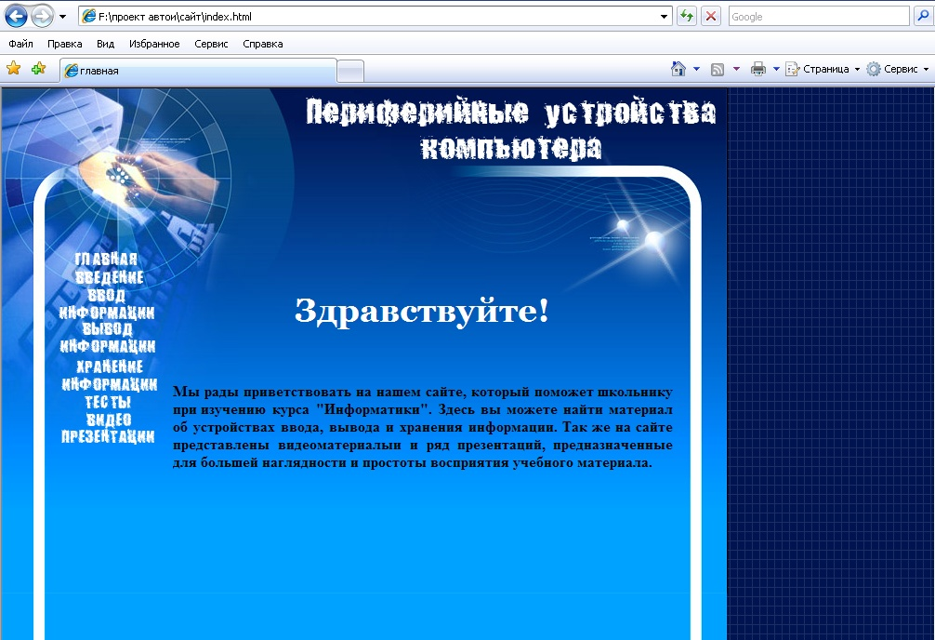
Рис. 1. Главная страница обучающей программы
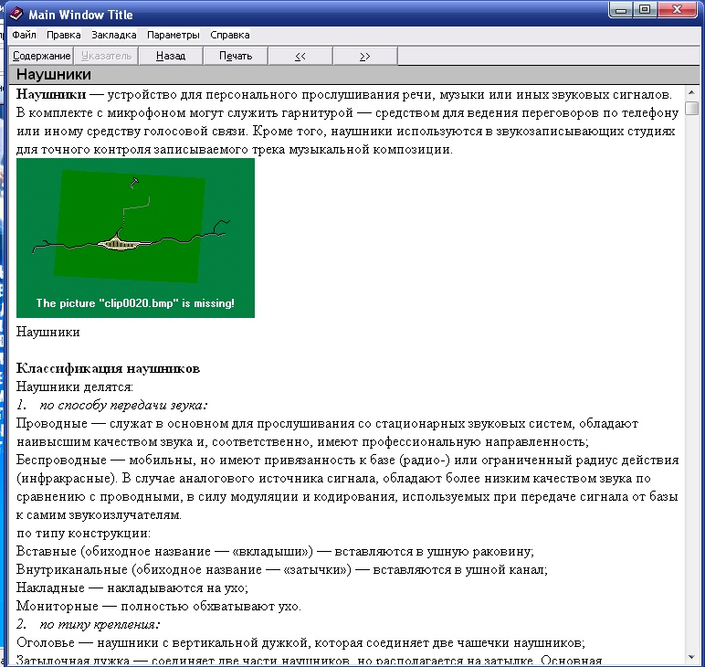
Рис. 2. Окно электронного учебника

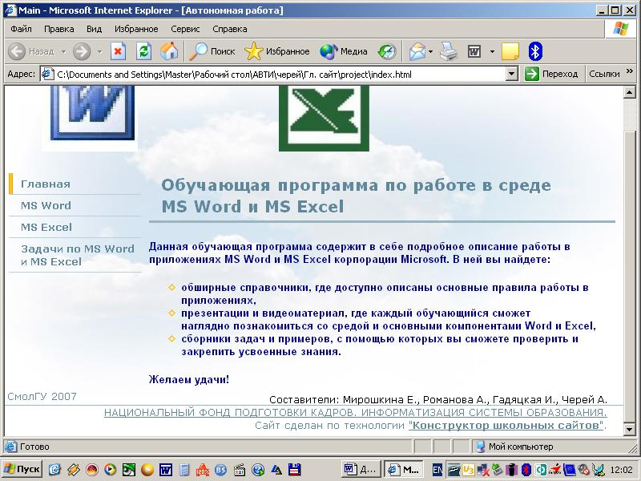
Рис. 3. Главная страница обучающей программы

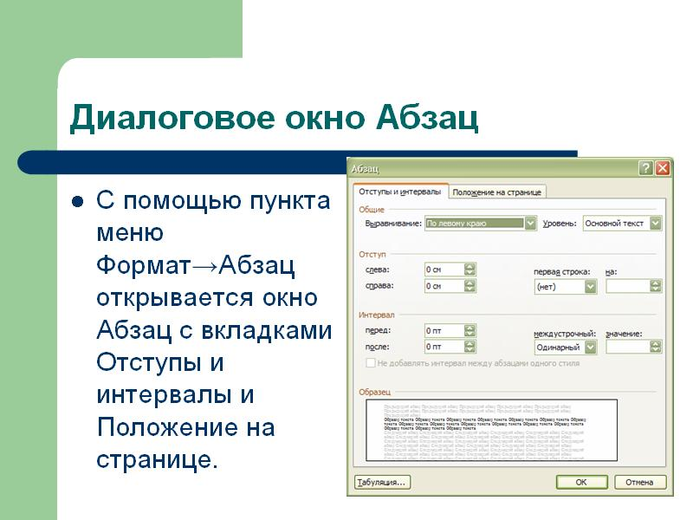
Рис.4. Окно презентаций

Проект «Электронный учебник по Photoshop». Группа 31 ИИА. Составители: Трофимова Анна, Маркина Дина, Пучкова Дарья, Москалёва Анна. Руководитель Максимова Н.А. Основные скриншоты представлены на рисунках (Рис 5, 6, 7).
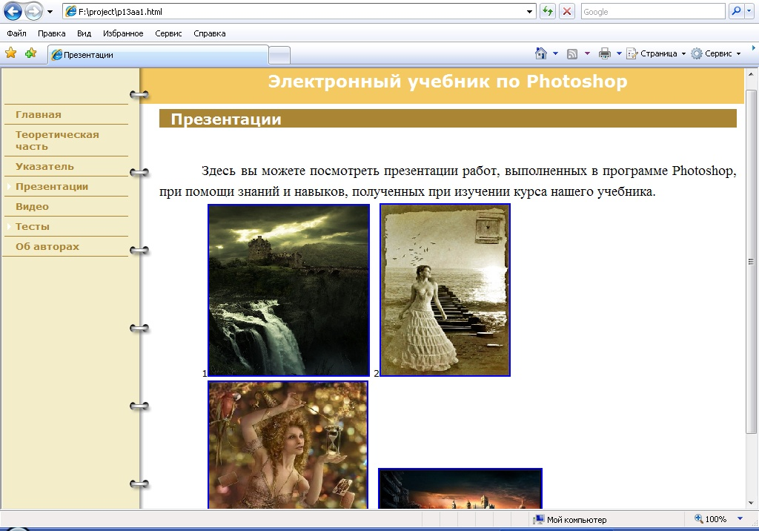
Рис.5. Окно презентаций
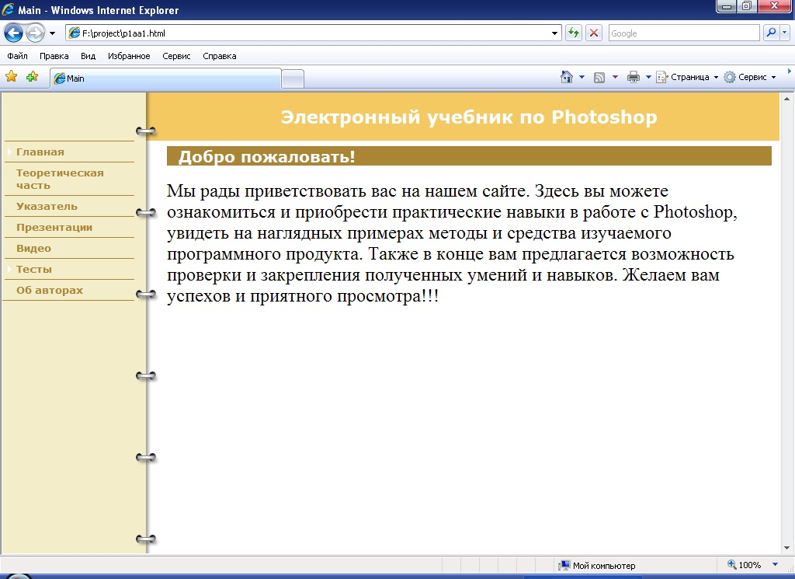

Рис. 6. Главная страница обучающей программы
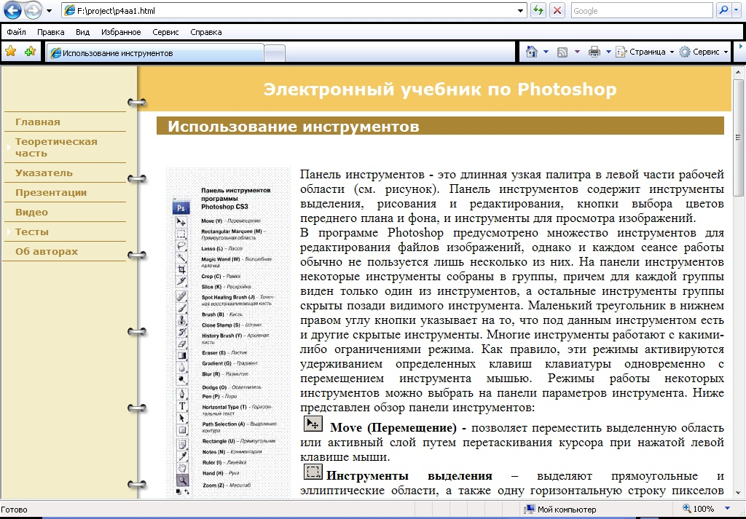
Рис. 7. Окно электронного учебника

Итак, использование технических аудиовизуальных средств и аудиовизуальный и телекоммуникационный технологий обучения требует от педагога наличия дополнительных знаний, умений и навыков. Современный преподаватель должен не только иметь представление о существующих технических средствах и информационных технологиях, но и владеть методикой их использования в обучении, обладать умениями и навыками обращения с различными техническими средствами, уметь создавать и использовать современные дидактические материалы на уроке. Таким образом, будущий учитель должен обладать высокой степенью готовности к использованию существующих и разработке новых современных средств обучения.

Литература

- Баринова С. Н. Автоматизированные учебные курсы и их влияние на качество процесса обучения / С.Н. Баринова // Материалы конференции ИТО. – 99. – http://ito.bitpro.ru//
- Карпова И. П. Исследование и разработка подсистемы контроля знаний в распределенных автоматизированных обучающих системах: Автореф. дисс. ... канд. тех. наук. - Москва, 2002.
- Монахов В. М. Проектирование авторской (собственной) методической системы учителя / В.М. Монахов, Т.К. Смыковская // Школьные технологии. – 2001. – №4. - С. 48-65.
- Тюрина Л. Вузовский учебник сегодня и завтра / Л. Тюрина // Высшее образование, 1998. - №1.
- Ярославцева Е.И. Человек в интерактивном пространстве: проблема соизмерения.–http://www.smartboard.ru/view_s321_mid_r321_1131613169.htm
- http://portal.loiro.ru/votings/

Audio-visual technologies of the education to informatics

Maximova N. A.

In article is described main problems, stands before existing system of the formation on introduction modern technology education in pedagogical practical. It Is described by offered author structure systems of the education, is described methods of the use audio-visual technology education on lessons. It Is description of that course "Audio-visual technologies of the education to informatics" and described projects, which execute the students at study that given course.
Key words: audio-visual technologies of the education to informatics, structure pedagogical system, multimedia scholastic allowances, interactive school boards.

Кафедра методики обучения математике, физике и информатике
Смоленский государственный университет
Поступила в редакцию 23.02.2009.

